OSNOVNA ŠKOLA POSAVSKI BREGI
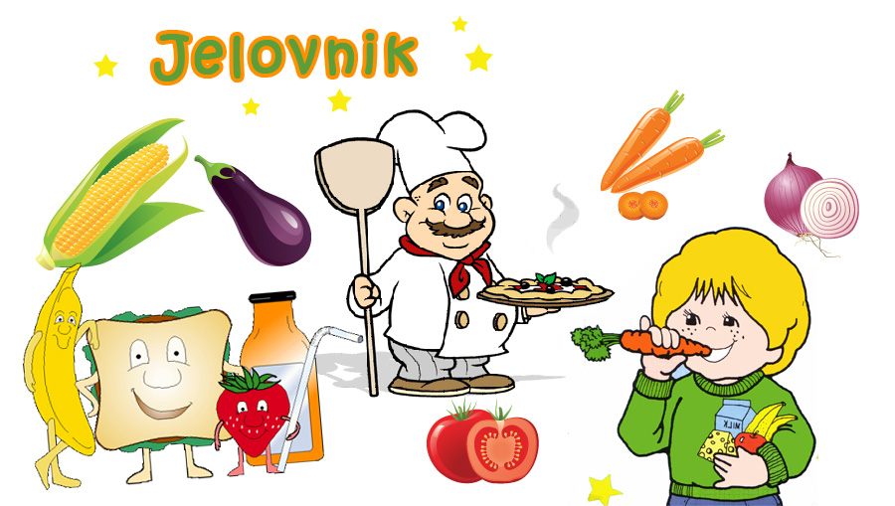
POSAVSKI BREGI, SAVSKA 70
Šk.god. 2025/2026.

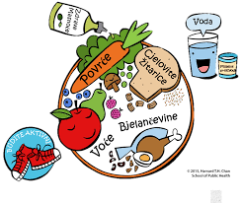

VELJAČA, 2026.

Rbr | Dan | Datum | Vrsta jela
1. | Ponedjeljak | 2.2. | Burek sir, jogurt
2. | Utorak | 3.2. | Kelj varivo s mljevenim mesom, kruh, voće
3. | Srijeda | 4.2. | Pohana piletina, rizi-bizi, cikla
4. | Četvrtak | 5.2. | Slanutak varivo s piletinom, kruh, voće
5. | Petak | 6.2. | Salata s tunom i povrćem
6. | Ponedjeljak | 9.2. | Sirni namaz, pletenica, kakao
7. | Utorak | 10.2. | Poriluk varivo s piletinom, kruh, voće
8. | Srijeda | 11.2. | Špagete bolonjez, zelena salata
9. | Četvrtak | 12.2. | Varivo od ječma s korjenastim povrćem i teletinom, kruh, voće
10. | Petak | 13.2. | Rižoto s lignjama i gamberima, zelje s kukuruzom
11. | Ponedjeljak | 16.2. | Tijesto s vrhnjem i sirom, voće
12. | Utorak | 17.2. | Krafna marelica, čaj, suho voće
13. | Srijeda | 18.2. | Pohani oslić, kus-kus s povrćem
14. | Četvrtak | 19.2. | Rastepena sarma, kruh
15. | Petak | 20.2. | Riblji štapići, blitva s krumpirom
16. | Ponedjeljak | 23.2. | Burek s mesom, tekući jogurt
17. | Utorak | 24.2. | Grah varivo s kobasicom i suhim mesom, kruh
18. | Srijeda | 25.2. | Pureći paprikaš, palenta, kis. krastavci
19. | Četvrtak | 26.2. | Mahune varivo s teletinom, kruh, voće
20 | Petak | 27.2. | Griz s čokoladnim posipom

- U slučaju nemogućnosti nabave robe ili druge nepredvidive situacije,
škola zadržava pravo izmjene jelovnika.
Ravnatelj:
Daniel Bunjevčević, prof.soc.ped.

